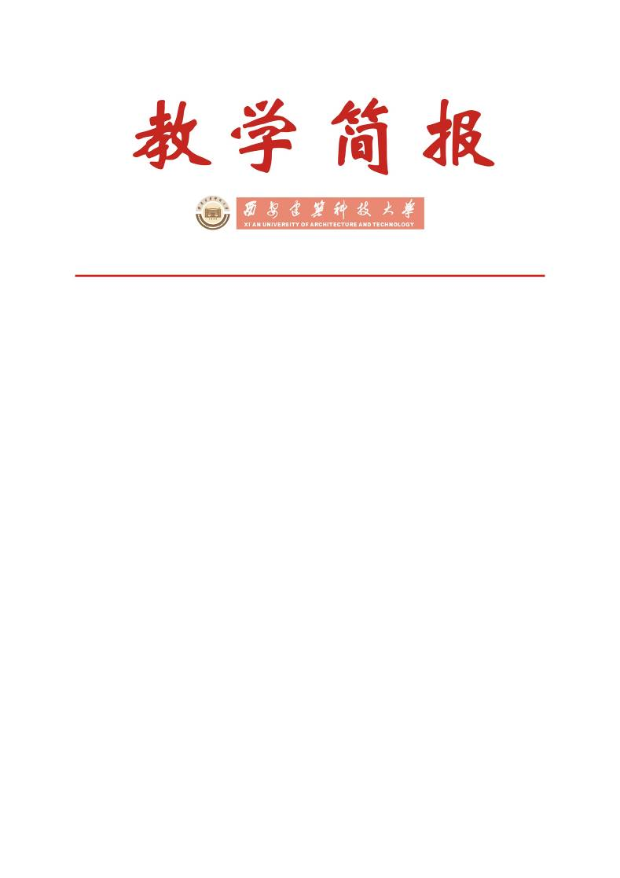

教务处编 总第291期 2011年第16期 2011年11月15日
关于本学期本科教材选用发行及学生调查问卷情况通报
为进一步改进和提高教材选用和发行服务质量，更好地服务于教师和学生，本学期教务处按照教材发行的新模式组织做好本科教材供应发行工作，同时面向全体本科生开展了为期20天的网上《本科教材发行使用情况调查问卷》。现将相关情况通报如下：
一、教材供应发行工作情况
本学期教材发行室按照教材发行新模式的要求，积极协调教材供应商共同做好两校区教材供应发行工作，由教材供应商直接按招标价面向学生发售教材，减少了以往教材入库和出库，使教材发行室工作人员更多的精力转移到提高教材选用质量和对教师及学生服务质量等方面，大大提高了教材发行的工作效率和服务质量。
1. 组织协调，确保教材最大限度折扣让利于学生
今年5月份通过公开招标确定“西安四方建设技术开发有限公司”、“陕西新华出版物销售有限公司”等教材供应商承担我校本年度两校区教材的供应和发行。本学期教材供应商能按照要求免费提供教师教学使用教材用书，并严格按照当时的招标价格面向学生发售教材，“两课”及“形势与政策”相关教材按国家规定以成本价发行。
教材发行室提前做好教材发行的相关配套工作，协调不同教材供应商各类教材的发行场地，并根据教材发放面向的学生不同组织调配，统一安排。各教材供应商从教材订购、仓储到供应发行全程负责，及时提供最新教材征订目录，设立教材展示栏，提供教材、教辅图书相关信息和新图书信息公告等，并为教师和学生提供教学用教材以外的其他图书零售征订服务。
2. 加强管理，确保教材选用发行和服务质量
根据教材发行模式的变化，教务处及时下发了《关于教师领用教材和本科教材选用预订的补充规定》，规定了教师领用教材及选用预订教材的范围、标准、要求和程序；同时要求教材选用和发行严格执行学校相关规章制度，重申“任何单位或任课教师向学生直接发售教材或其它教学资料均属于教学事故；严禁以任何形式和借口向学生摊派和发售教材及其他教学资料”等。
为确保本学期两校区教材发行工作有序展开，教材发行室提前安排公布教材发行相关信息，督促学生尽可能按预订计划购买教材，确保教材供应商严格执行教材发行价格折扣，继续坚持学生购买教材完全自愿的原则，最大限度保障学生权益。由于开学初期教材发行的时间相对集中，教材供应商和教材发行室工作人员加班加点，延长发行时间，加强防火防盗等安全防范工作，充分保障了我校本学期教材供应发行的服务质量，确保了预订教材的课前到书率达到100%。
截至目前，本学期学生购买教材103017册，教材码洋267万元，比去年同期增加了约20%；教师免费领用教材1485册，教材码洋4.85万元。本学期从教材的发行秩序、服务质量等方面教师和学生普遍反映良好，尤其是学生教育教学信息员反馈教材供应发行方面的意见为“零”。
二、本科教材发行使用学生调查问卷情况
为确保教材选用质量，持续改进教材选用与发行工作，教务处专门针对本科教材选用和发行进行了网上调查问卷。本次调查问卷共设置了六个方面的调查内容，采取客观题与主观题相结合的方式，期间共有1095名本科生参与了网上调查，经对结果统计分析具体情况如下：
对于问题1：你所使用的教材与任课教师授课内容是否一致？共有284人参与回答，其中认为大部分内容一致的学生占40.9%；认为内容基本一致的学生占2.93%；认为大部分内容不一致的学生占5.48%；认为内容完全不一致的学生占2.83%。收集到学生提供的所使用教材与任课教师授课内容不一致的课程有90余门，相对比较集中的课程有《线性代数》、《大学计算机基础》、《大学体育》、《建筑概论》、《大学物理》等。
对于问题2：你所使用的教材是否最新版本？共有278人参与回答，其中认为所使用教材是最新版本的学生占76.99%；认为所使用教材不是最新版本的学生占23.01%。收集到学生提供的版本比较陈旧的教材有110部，相对比较集中的有《工程测量》、《复变函数》、《线性代数》等课程所选用的教材。
对于问题3：你本学期所修课程中，使用正式版本教材的课程所占的比例是多少？共有240人参与回答，其中认为所学课程的80～100%使用正式出版教材的学生占47.77%；认为所学课程的50～80%使用正式出版教材的学生占33.42%；认为所学课程不足50%使用正式出版教材的学生占18.81%。收集到学生提供的所学课程没有选用正式出版教材的有74门，相对比较集中的课程有：《化学实验》、《无机化学实验》、《采矿概论》、《结构力学》等。
对于问题4：你所使用教材的来源途径？共有193人参与回答，其中从教材发行室购买的占78.31%；从网上或书店购买的占12.92%；通过复印等其他途径的占4.16%；向高年级同学借的占4.61%。
对于问题5：你所学课程中有无任课教师或教材发行室以外其他单位有直接发售或摊派教材及教学资料的现象？共有187人参与回答，其中认为没有的占71.23%；个别有的占28.77%。
对于问题6：请提出对学校教材发行工作的宝贵意见或建议？共有648人参与回答，其中大部分学生对教材提前预订、价格折扣和服务质量表示满意，同时也对学校教材选用和发行工作提出了以下宝贵的意见和建议：⑴希望教师在选用教材时应充分考虑教材的即时性、实用性和价格实惠性；⑵要求继续给学生发放《高等数学练习册》等主要课程的学习资料，扩大零售教辅资料服务范围；⑶建议设置旧教材回收和销售窗口；⑷建议持续改进服务态度，希望教材发行价格再降低。
三、存在的问题与建议
本次网上调查学生反映的问题相对比较集中，希望全体任课教师、各院（系）和其他教学单位以及相关教学管理部门，要高度重视，重点排查所开设课程的教材选用和发行情况；要进一步明确和提高责任意识，深入贯彻以生为本的理念；要结合学科专业特点和人才培养目标，严把每门课程教材选用审核关和质量关，加强高质量高水平教材的选用；要杜绝课程无教材和教材版本过于陈旧、所选用教材与授课内容和课程教学大纲脱节的现象；要根据课程具体情况适当为学生选择推荐相应的学习资料或教辅材料，按学校相关规定供应发行。
虽然学生购买教材已完全采取自愿的原则，学生可通过各种方式、各种渠道获得教材，但调查中发现仍有个别教师或教学单位无视学校相关规定，直接向学生发售教材的现象，对此各教学单位要严格自查，坚决杜绝此类现象的发生。
学校将进一步协调尽可能减少教材供应发行的中间环节，最大折扣让利于学生；各相关部门要加强协作，提高教材选用率、选新率和选优率，确保课前100%到书率；教材发行相关工作人员要继续改进和提高服务意识和服务范围，拓宽教辅图书等零售服务业务，扩大教材发行服务范围，进一步组织做好教材的选用、预订、供应和发行等工作。
随着学分制改革的推进，每个学生所选修课程及使用的教材个性化差异较大，如何更好满足学分制下学生的教材供应和发行工作，一定要加强研究，认真组织，统筹安排。各院（系）和其他教学单位要切实加强教材选用工作，确保相同或相近课程所使用教材尽可能一致，也可以课程群的方式选择系列教材，满足学生学习所使用教材内容的更新和连续，更好地服务于本科人才培养质量的提高。
主题词：教材发行 教材选用 调查问卷 情况通报
抄送：西安建筑科技大学各位校领导、校长办公室
各院（系）、有关处室、校教学督导组 共印100份
承办科室：教务处综合科 电话：82202285

